Министерство образования и молодежной политики Свердловской области



ГАПОУ СО «Екатеринбургский колледж транспортного строительства»

Отчёт по программе «**Практическое занятие 17.2**»

Выполнил: Скворцов И.С.

Группа: ПР-22

Преподаватель: Мирошниченко Г.В.

2023

**Задание 1**: Разработать приложение для расчета периметра треугольника, прямоугольника и круга. Выбор осуществляется из элемента «spinner». При последующих запусках выбранная фигура будет та, которая выбрана последней при предыдущем запуске приложения.

**Входные и выходные данные:**

**Длина – вводится для поиска периметра треугольника и прямоугольника**

**Ширина – вводится для поиска периметра треугольника и прямоугольника**

**Высота – вводится для поиска периметра треугольника**

**Радиус – вводится для поиска периметра круга**

**Блок-схема:**

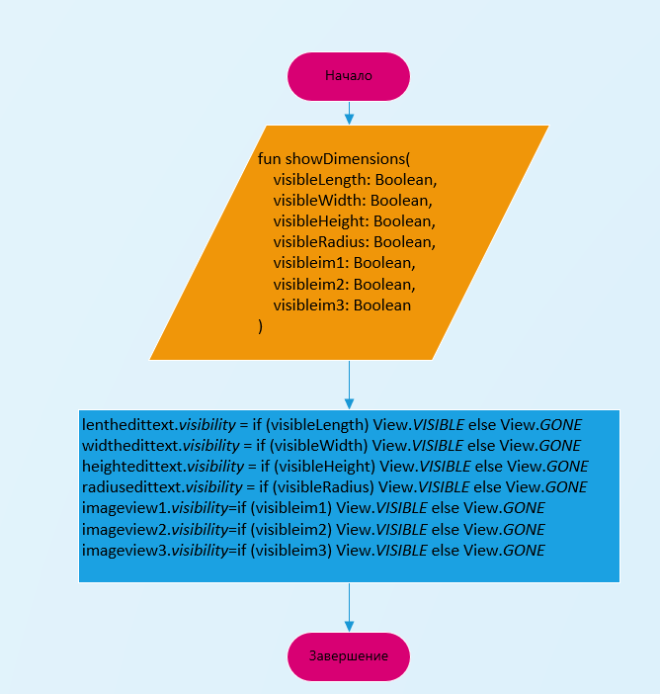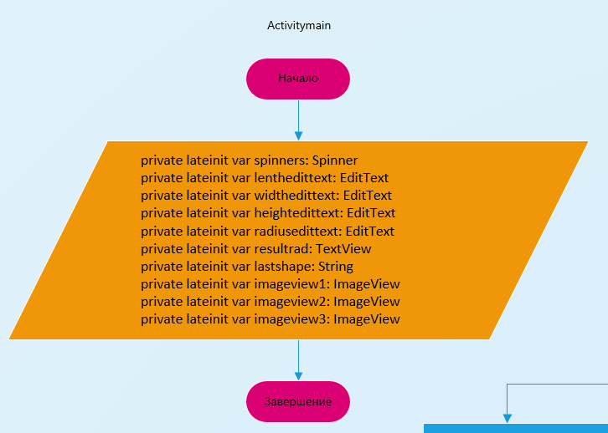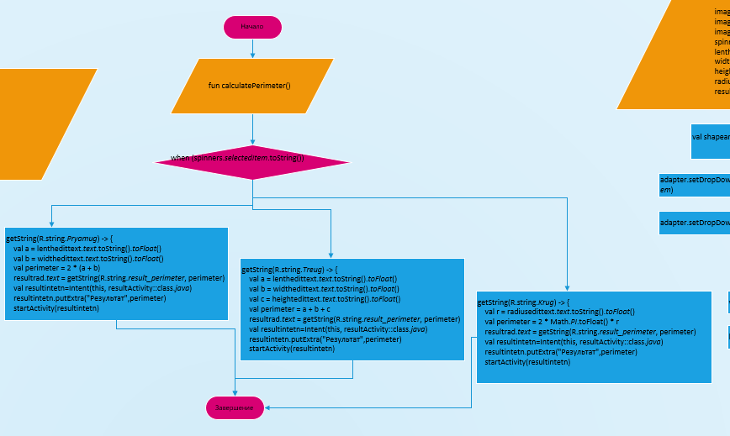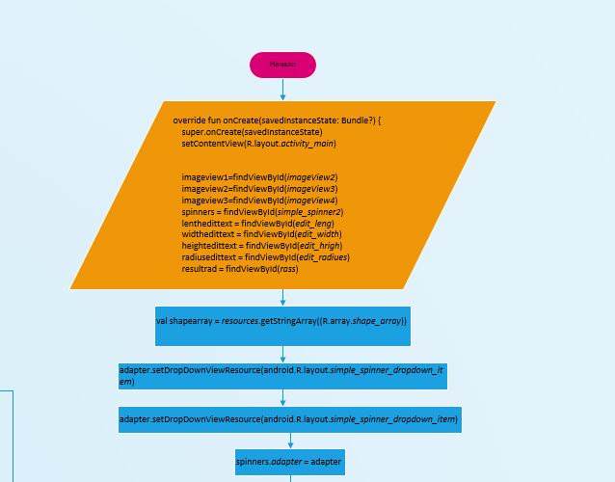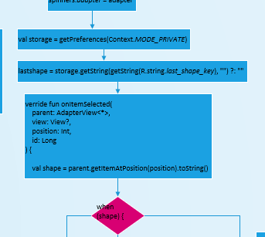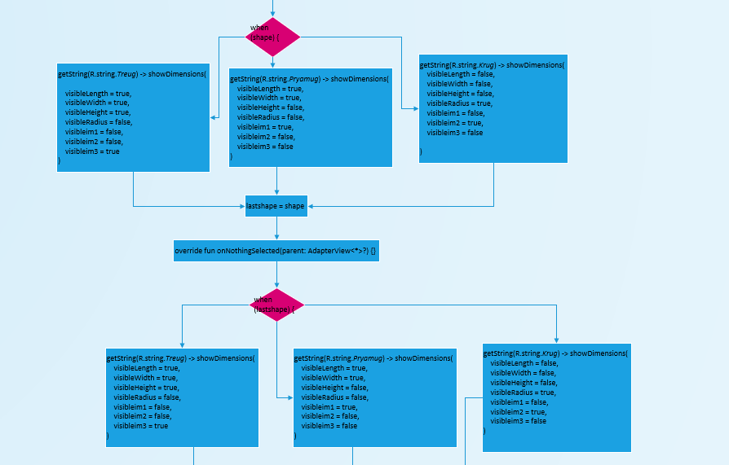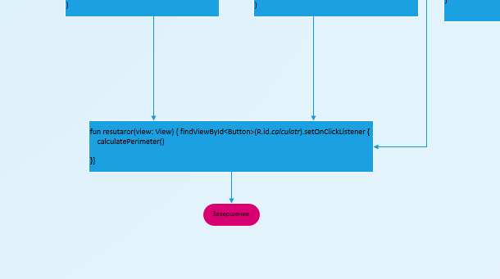

**Листинг программы:**

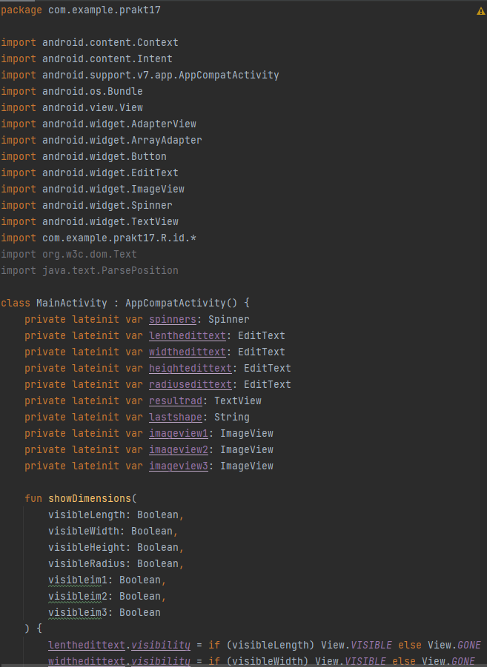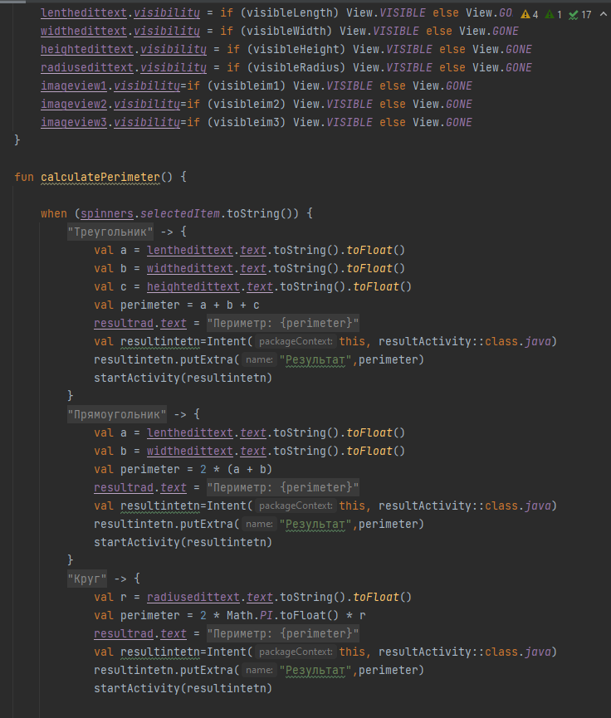

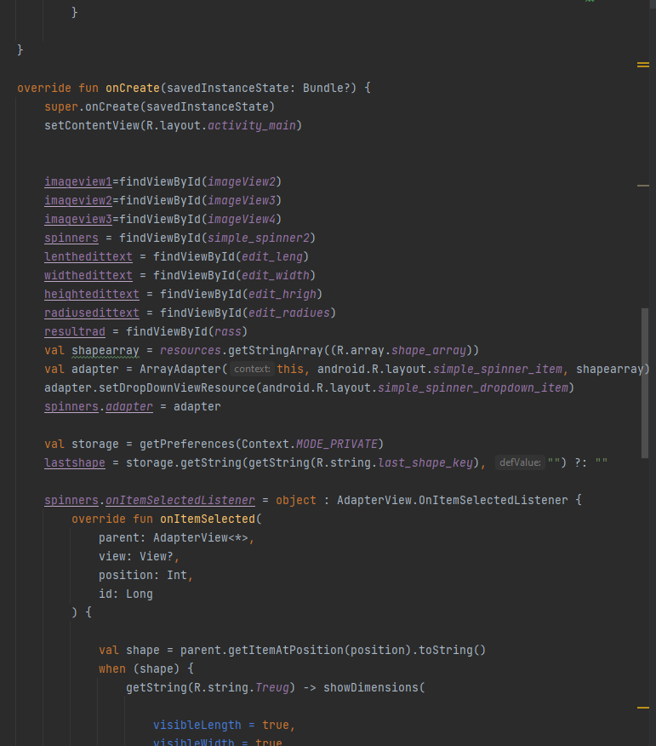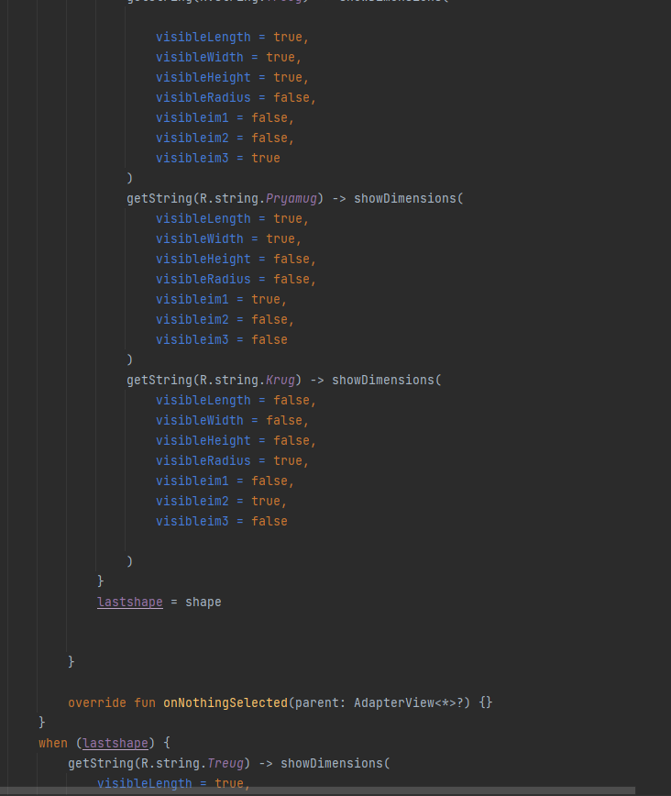

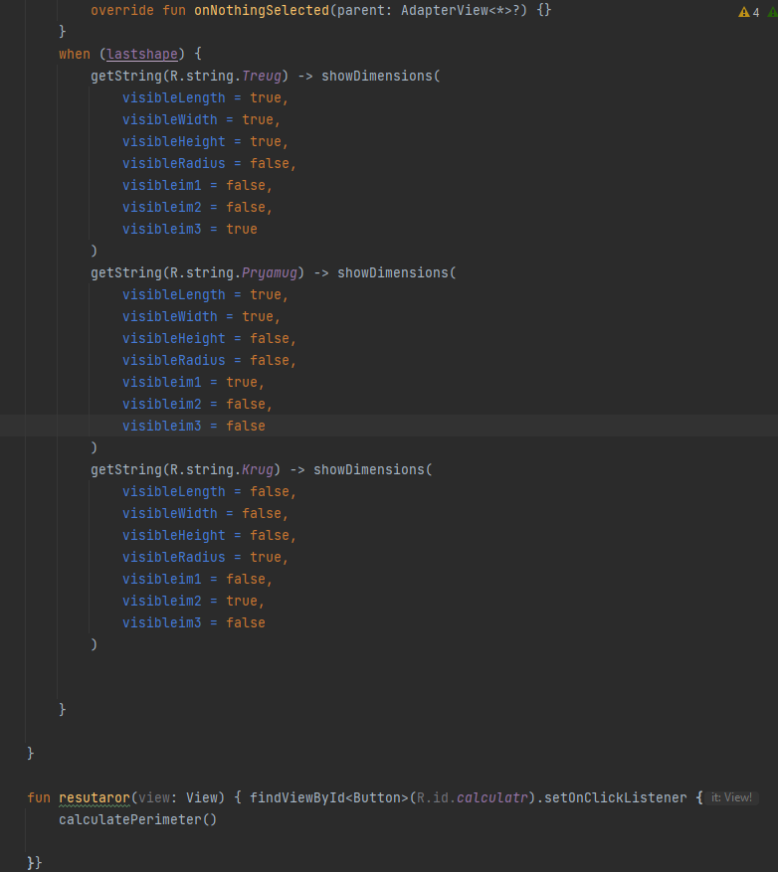

**Тестовые ситуации:**

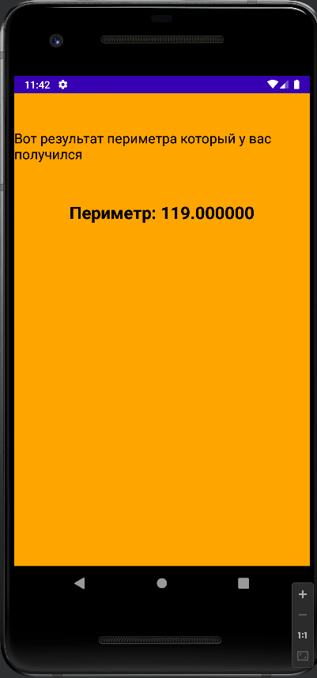

**Вывод:**

**Программа работает успешно и без ошибок.**